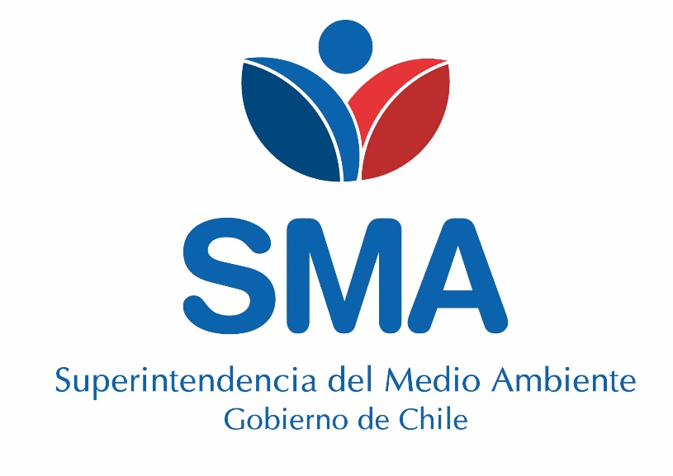

**INFORME DE FISCALIZACIÓN AMBIENTAL**

**CES NINUALAC 2 RNA: 110444**

**DFZ-2018-3029-XI-RCA**

**Fiscalización Ambiental**

**Junio de 2018**

|  |  |  |
| --- | --- | --- |
|  | **Nombre** | **Firma** |
| Aprobado | **Oscar Leal Sandoval** |  |
| Elaborado | **Claudio Coñecar Abarzúa** |  |

|  |  |  |  |  |  |  |  |  |  |  |
| --- | --- | --- | --- | --- | --- | --- | --- | --- | --- | --- |
| **INFORME DENUNCIA SECTORIAL** | | | | | | | | | | |
| **1.- ANTECEDENTES GENERALES** | | | | | | | | | | |
| Nombre Unidad Fiscalizable: | | | | | CES NINUALAC 2 RNA: 110444 | | | | | |
| Región: | | | | | Región de Aysén | | | | | |
| Lugar de identificación de hallazgos: | | | | | Caleta norte-centro, Isla Melchor, Canal Ninualac | | | | | |
| Expediente de denuncia: | | | | | 76-XI-2018 | | | | | |
| Nombre denunciado: | | | | | Salmones Blumar S.A | | | | | |
| Nombre organismo sectorial denunciante: | | | | | SERNAPESCA Aysén | | | | | |
| Fecha de inspección/Constatación de hechos: | | | | | 22.02.2018  23.02.2018 | | | | | |
| Instrumento(s) de carácter ambiental asociado(s) (ICA): | | | | | RCA N°087/2002  RCA N°810/2009  RCA N°575/2011 | | | | | |
| **2.- HALLAZGOS IDENTIFICADOS** | | | | | | | | | | |
| **N°** | **Descripción** | | **Exigencia ambiental RCA** | | | **Normativa sectorial vinculada** | | | | |
| **Considerando/Punto** | | **Fuente** | **Artículo** | | | **Fuente** | |
| 1 | Sernapesca, mediante Informe de Denuncia (Anexo 2) adjunto a Ord. N°16.541/11.09.2018 (Anexo 1) denuncia que: el centro de cultivo “Ninualac 2” realiza la actividad acuícola sin atenerse a los límites del área de porción de agua y fondo de mar concedida por la autoridad competente. | | 3.1  Coordenadas Geográficas | | RCA  N°087/2002 | N/A | | | Res. N°1633/28.10.2002 otorga concesión y Res. Ex N°5247/27.07.2011 Modifica Res. 1633 | |
| 3.1  Coordenadas Geográficas | | RCA N°810/2009 | N/A | | | Res. N°1633/28.10.2002 otorga concesión y Res. Ex N°5247/27.07.2011 Modifica Res. 1633 | |
| 3.9  Coordenadas Geográficas | | RCA N°575/2011 | N/A | | | Res. N°1633/28.10.2002 otorga concesión y Res. Ex N°5247/27.07.2011 Modifica Res. 1633 | |
| **3.- MEDIOS DE PRUEBA ADJUNTOS** | | | | | | | | | | |
| Acta de inspección | | X | | Fotografías | | |  | Otros | | X |
| Describir  Anexos Ord. N°16.541/11.09.18 (Anexo 1) | | * Informe de denuncia (Anexo 2) * Acta Inspección Sernapesca de fecha 22.02.2018 y 23.02.2018 (Anexo 3) * Plano de ubicación de las estructuras constatadas durante la fiscalización (Anexo 4) * RCA N°087/2002 (Anexo 5) * RCA N°810/2009 (Anexo 6) * RCA N°575/2011 (Anexo 7) * Resolución N°1633/28.10.2002 Otorga concesión marítima (Anexo 8) * Resolución N°5247/27.07.2011 Modifica concesión marítima (Anexo 9) * Certificado de titularidad e inscripciones de la Concesión emitido por Subpesca (Anexo 10) | | | | | | | | |

|  |
| --- |
| **4.- OBSERVACIONES** |
| De acuerdo a lo consignado en Informe de denuncia de Sernapesca, al registrar los puntos geográficos de las estructuras inspeccionadas en CES Ninualac 2, se verificó la estructura correspondiente a la plataforma de ensilaje, la cual forma parte del centro de cultivo se encuentra totalmente fuera de la porción de agua y fondo de mar concedida por la Subsecretraía para las Fuerzas Armadas y contenida en la RCA N° 087/2002, 810/2009 y 575/2011, según el siguiente detalle;   |  |  | | --- | --- | | **ESTRUCTURA** | **DISTANCIA EN METROS FUERA DEL ÁREA DE CONCESIÓN** | | Plataforma de Ensilaje | 170 |     Imagen obtenida de informe denuncia Sernapesca (Anexo 2), ingresado a la SMA con fecha 13/09/2018  Plataforma de oxígeno  Sernapesca en su informe señala *“otros antecedentes relacionados… Las coordenadas referidas indicadas en el Considerando 3.1 y 3.9 respectivamente de las resoluciones de Calificación Ambiental N°087/2002, 810/2009 y 575/2011, no coinciden con las referidas en Carta SHOA N° 8610, 1ª edición 1998 (Datum WGS-84), contempladas en este acto administrativo.”(Anexo 2)* |

|  |
| --- |
| **5.- ANEXOS** |
| |  |  | | --- | --- | | **N° Anexo** | **Nombre Anexo** | | 1 | Ord. N°16541/11.09.2018 Sernapesca | | 2 | Informe de denuncia Sernapesca CES NINUALAC 2 110444 | | 3 | Acta de inspección SERNAPESCA de fecha 22.02.2018 y 23.02.2018 | | 4 | Plano de ubicación Estructuras constatadas al momento de la fiscalización | | 5 | RCA N°087/2002 | | 6 | RCA N°810/2009 | | 7 | RCA N°575/2011 | | 8 | Resolución N°1633/28.10.2002 Otorga concesión | | 9 | Resolución N°5247/27.07.2011 Modifica concesión | | 10 | Certificado de la concesión SUBPESCA | |